The Desolation
Ruins of Morah - Missija
Misija u kojoj mora da ucestvuje General Morgahn.
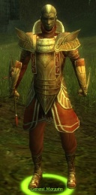 jedini zadatak u ovoj misiji je unistiti Varesh.
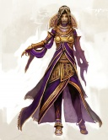 U prvom delu treba da ubijemo Prophet Varesh,
 Lvl 29 Dervisha kojem pomaze tri Margonite Clerica.U ovom delu prvo treba da ubijemo Margonite Clerice izbjegavajuci napade Prophet Va-
resha.Kad smo ih likvidirali okrecemo se i napadamo Prophet Varesha.
U drugom delu treba da likvidiramo Vareshovog Paragon Commander Varesh,
 koji je lvl 30.Sa njim nas napadaju horde njegovih sljedbenika.
U misiji posle prvog dela obavezno trcite na suprotni ulaz od ulaza gde smo poceli prvo deo.Na tom mestu cekajte horde koje unistavate u grupama pojedine grupe je dobro lurovati da ide brze zbog Master`s poena.
Commander Varesh ce dolaziti da nas provocira niukom slucaju ne krecite na njega pre nego unistite njegove horde.
Za master`s poene u ovoj misiji potrbno je da postignemo vreme manje od 8 mi-
nuta.
U ovoj misiji obavezno je da u timu likovi imaju Lightbringer's Gaze skil kojim vrlo brzo unistavamo ove monstroume.
Put za Realm of Torment je otvoren.

Brzi Gonzales

